

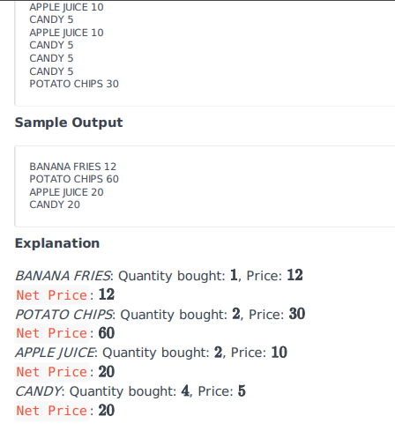

## Solution

# Enter your code here. Read input from STDIN. Print output to STDOUT

from collections import OrderedDict

d = OrderedDict()

for _ in range(int(input())):

    item, space, quantity = input().rpartition(' ')

    d[item] = d.get(item, 0) + int(quantity)

for item, quantity in d.items():

    print(item, quantity)